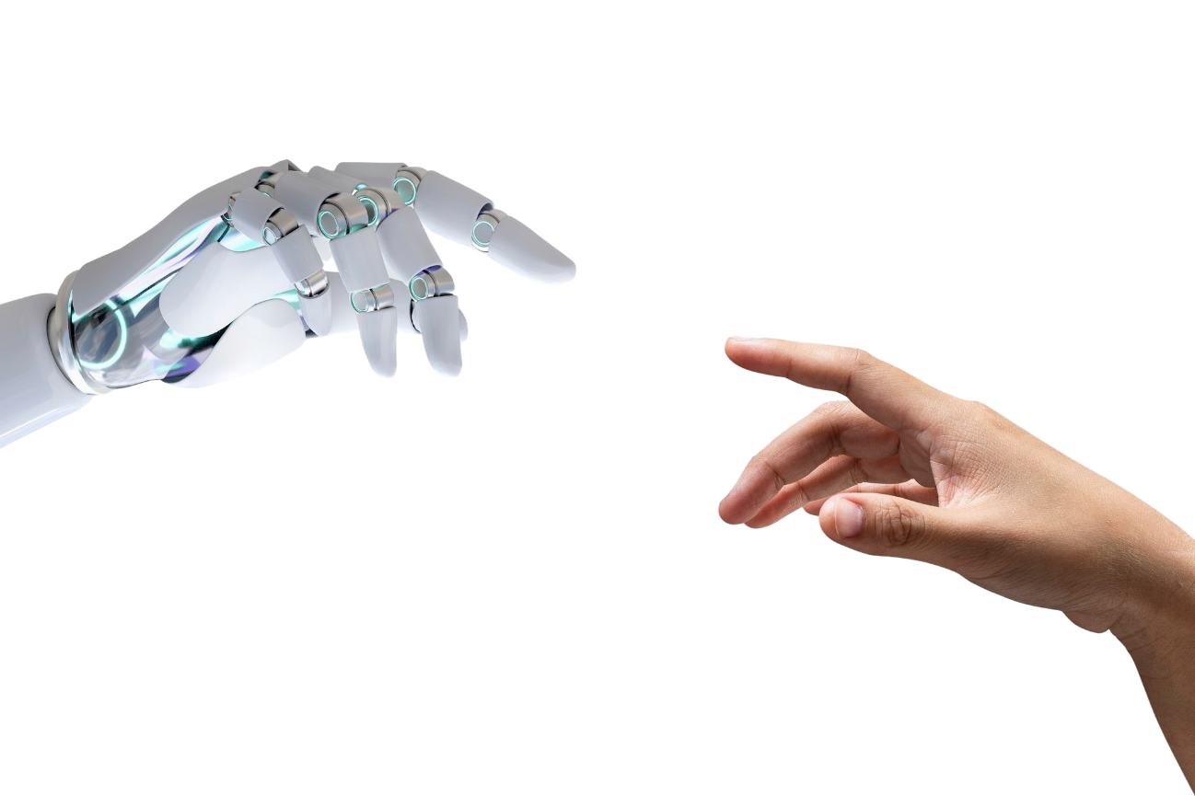

INVESTIGACION SOBRE EL APRENDIZAJE AUTOMATICO
by
IBRAHIM KIDI COLLADO

INDICE
INTRODUCCION 3
GLOSARIO 4
CUESTIONES 5
1. Breve Historia del Aprendizaje Automático 5
2. Situación Actual (2025) 5
3. Aprendizaje Automático (Machine Learning) 6
4. Modelos Clásicos 6
5. Redes de Neuronas 7
6. Aprendizaje Profundo (Deep Learning) 8
7. Aprendizaje por Refuerzo (RL) 9
CONCLUSIONES 11
BIBLIOGRAFIA 12
Recursos Web y Organizaciones de Referencia 12

INTRODUCCION

- Tabla de contenidos: Índice.
- Introducción: Presentación y estructura del documento.
- Glosario: Diccionario de términos.
- Estado de la cuestión: Debe incluir, a su vez, los siguientes apartados:
  - Breve historia del aprendizaje automático.
  - Situación actual.
  - Aprendizaje automático (machine learning).
    - Tipos: supervisado, no supervisado, por refuerzo.
    - Modelos clásicos: regresión, árboles de decisión, Random Forest, SVM, clustering (K-Means, DBSCAN).
  - Redes de neuronas:
    - Neuronas artificiales: modelo básico
    - Perceptrón: neurona lineal para clasificación binaria
    - Adaline (ADAptive LInear NEuron): neurona lineal entrenada mediante la regla delta
    - Perceptrón multicapa (MLP) y backpropagation
    - Funciones de activación
  - Aprendizaje profundo:
    - Redes profundas
    - CNN (redes convolucionales para visión artificial), RNN, LSTM y GRU
    - Transformers y modelos fundacionales
    - IA generativa
  - Aprendizaje por refuerzo:
    - Agentes, entornos y recompensas
    - Exploración vs explotación: balance entre probar acciones nuevas (exploración) y usar acciones conocidas (explotación)
    - Q-Learning
    - Aprendizaje por refuerzo profundo (Deep Reinforcement Learning)
    - Aplicaciones en robótica autónoma: robots móviles, brazos robóticos, drones, robots colaborativos
    - Relación con arquitecturas reactivo-deliberativas
- Conclusiones: Ideas resultantes y enseñanzas extraídas de la realización de este trabajo.
- Bibliografía: Materiales utilizados en la elaboración de este trabajo, incluyendo libros y sitios web.

GLOSARIO

Término | Definición
Algoritmo | Conjunto finito de instrucciones bien definidas que resuelve un problema. En ML, el algoritmo es la "receta" que permite al modelo aprender.
Backpropagation | Algoritmo fundamental utilizado para entrenar redes neuronales, ajustando los pesos de las conexiones desde la capa de salida hacia atrás para minimizar el error.
Clustering | Tarea de aprendizaje no supervisado que agrupa datos similares sin etiquetas previas, revelando estructuras ocultas.
CNN | Red Neuronal Convolucional (Convolutional Neural Network). Arquitectura especializada en el procesamiento de datos con topología conocida, como imágenes y vídeo.
Deep Learning | Aprendizaje Profundo. Subcampo del ML que utiliza redes neuronales con múltiples capas ocultas (redes profundas) para aprender representaciones complejas de los datos.
Función de Activación | Función no lineal aplicada a la salida de una neurona. Es esencial para que las redes neuronales puedan modelar relaciones complejas.
IA Generativa | Modelos de IA (como LLMs y DALL-E) capaces de crear contenido nuevo (texto, código, imágenes) a partir de los patrones aprendidos en grandes conjuntos de datos.
Perceptrón | El modelo más simple de neurona artificial, capaz de realizar clasificación lineal binaria. Es el bloque de construcción inicial de las redes.
Q-Learning | Algoritmo clásico de Aprendizaje por Refuerzo que enseña a un agente a tomar decisiones calculando el valor esperado (Q-Value) de realizar una acción en un estado dado.
Transformer | Arquitectura de red neuronal introducida en 2017 que utiliza el mecanismo de Atención y es la base de los Modelos Fundacionales modernos.

CUESTIONES

1. Breve Historia del Aprendizaje Automático
El ML se formaliza en el siglo XX, evolucionando de la lógica y la cibernética a la computación moderna:
- Fundamentos (1940s-1950s): Desarrollo del modelo de neurona artificial (McCulloch y Pitts, 1943) y la propuesta del Test de Turing (1950). El Perceptrón (Rosenblatt, 1957) representa el primer modelo de aprendizaje con errores.
- Inviernos y Sistemas Expertos: Periodos de estancamiento por limitaciones de hardware, seguidos por el auge de los Sistemas Expertos (reglas humanas) en los 80s, que luego colapsaron por su rigidez.
- El Gran Resurgimiento (Post-2010): Impulsado por la potencia de la GPU, el Big Data y el Deep Learning, la investigación se centra en redes profundas, logrando hitos como AlphaGo (2016).

2. Situación Actual (2025)
La IA está en una fase de transformación global, dejando atrás la teoría para integrarse en la economía y la sociedad.
- Dominio de la IA Generativa: Modelos fundacionales como GPT-4 y Claude son la tecnología central, permitiendo la generación de texto, código e imágenes de alta fidelidad.
- Agentes de IA: Los sistemas evolucionan hacia la autonomía, con Agentes de IA capaces de planificar y ejecutar múltiples pasos para completar tareas complejas.
- Regulación y Ética: El rápido avance ha forzado a los gobiernos a actuar. La Ley de IA de la UE (AI Act) establece un marco regulatorio basado en el riesgo para mitigar problemas como el sesgo algorítmico y la desinformación.
- Hiperpersonalización: La IA se utiliza para crear experiencias de usuario y procesos de negocio a medida, aumentando significativamente la productividad.

3. Aprendizaje Automático (Machine Learning)
El ML es la capacidad de una máquina para aprender a partir de los datos.

Tipos de Aprendizaje Automático
Tipo | Datos de Entrenamiento | Tarea Principal | Ejemplos
Supervisado | Etiquetados (Entrada $\rightarrow$ Salida) | Predicción de etiquetas (Clasificación) o valores (Regresión). | Detección de spam, diagnóstico médico, predicción de ventas.
No Supervisado | No Etiquetados (Solo entradas) | Descubrimiento de estructuras y patrones ocultos. | Segmentación de clientes, reducción de dimensionalidad de datos.
Por Refuerzo (RL) | Entorno (Recompensa/Castigo) | Aprender una política óptima de toma de decisiones secuenciales. | Robótica, sistemas de control autónomo, dominio de juegos.

4. Modelos Clásicos
Estos algoritmos forman la base del análisis predictivo y son valorados por su eficiencia e interpretabilidad.
- Regresión:
  - Lineal: Predice un valor continúo ajustando una línea recta a los datos.
  - Logística: Modelo de clasificación que estima la probabilidad de que una instancia pertenezca a una clase (utilizando la función logística).
- Árboles de Decisión: Modelo intuitivo que toma decisiones secuenciales a través de una estructura de árbol, basado en reglas de "si-entonces". Útil para clasificación y regresión.
- Random Forest (Bosques Aleatorios): Algoritmo ensemble que combina las predicciones de múltiples árboles de decisión para mejorar la precisión y reducir el sobreajuste.
- Máquinas de Soporte Vectorial (SVM): Algoritmo de clasificación que busca el hiperplano óptimo que separe las clases con el mayor margen posible.
- Clustering:
  - K-Means: Algoritmo basado en centroides. Agrupa los datos en K (definido previamente) clústeres, minimizando la distancia entre los puntos y el centroide de su clúster.
  - DBSCAN: Algoritmo basado en densidad. Identifica clústeres de formas irregulares y marca los puntos atípicos (outliers) como ruido.

5. Redes de Neuronas
Las redes neuronales son modelos inspirados en la estructura del cerebro.

a) Neuronas Artificiales: Modelo Básico
La neurona artificial, o unidad de procesamiento, recibe múltiples entradas ($x_i$), cada una ponderada por un peso ($w_i$).
- Suma Ponderada: Se calcula la suma de las entradas multiplicadas por sus pesos: $z = (\sum_{i} x_i w_i) + b$ (donde $b$ es el sesgo).
- Activación: El resultado $z$ pasa por una función de activación ($\sigma$) para producir la salida de la neurona: $\text{Salida} = \sigma(z)$.

b) Perceptrón y Adaline
- Perceptrón: La forma más simple, introducida por Frank Rosenblatt (1957). Utiliza una función escalón como activación y solo es capaz de resolver problemas linealmente separables (clasificación binaria).
- Adaline (ADAptive LInear NEuron): Variante introducida por Bernard Widrow y Ted Hoff (1960). A diferencia del Perceptrón, utiliza una función de activación lineal en su entrenamiento y es entrenada mediante la regla delta (o Gradiente Descendente), sentando las bases del backpropagation.

c) Perceptrón Multicapa (MLP) y Backpropagation
- MLP: Red que consta de una capa de entrada, una o más capas ocultas y una capa de salida. La presencia de capas ocultas y funciones de activación no lineales le permite modelar relaciones altamente complejas y no lineales.
- Backpropagation: Algoritmo esencial para entrenar MLPs. Consiste en:
  - Calcular el error de la salida.
  - Propagar el error hacia atrás (de la capa de salida a la capa de entrada).
  - Ajustar los pesos de cada conexión proporcionalmente a cuánto contribuyó al error (Regla de la Cadena del Cálculo).

d) Funciones de Activación
Introducen la no linealidad, permitiendo a la red aprender funciones arbitrariamente complejas:
- Sigmoide ($\sigma$): Comprime la entrada a un rango entre 0 y 1. Históricamente popular, pero sufre del problema del vanishing gradient (desvanecimiento del gradiente).
- ReLU (Rectified Linear Unit): $\text{Salida} = \max(0, \text{entrada})$. Es la más utilizada en las capas ocultas de redes profundas por su eficiencia computacional y por mitigar el vanishing gradient.

6. Aprendizaje Profundo (Deep Learning)

a) Redes Profundas
Una red profunda es un MLP con múltiples capas ocultas. Al aumentar la profundidad, el modelo puede aprender jerarquías de características, donde cada capa aprende una representación más abstracta de los datos.

b) Arquitecturas Clave
- CNN (Redes Convolucionales): Utilizan filtros (kernels) convolucionales para extraer características espaciales. Son la arquitectura estándar para el procesamiento de imágenes (visión artificial) y vídeo.
- RNN (Recurrent Neural Networks): Diseñadas para procesar datos secuenciales, donde la salida actual depende de entradas y estados previos (ej., texto, series temporales). Sufren problemas de memoria a largo plazo.
- LSTM y GRU: Variantes de las RNN que resuelven el problema de la memoria a largo plazo. Utilizan "puertas" (estructuras de control) para decidir qué información recordar y cuál olvidar. Son cruciales para la traducción automática y el modelado de lenguaje.

c) Transformers y Modelos Fundacionales
- Transformers: Arquitectura revolucionaria introducida en 2017. Abandonó la recurrencia (RNNs) y se basó totalmente en el mecanismo de Atención (Attention), que permite al modelo ponderar la importancia de diferentes partes de la secuencia de entrada, sin importar la distancia entre ellas.
- Modelos Fundacionales: Grandes modelos de IA (como GPT-4) pre-entrenados con una cantidad masiva de datos no etiquetados (texto, imágenes) que sirven como base (foundation) para una amplia gama de tareas específicas. Los Transformers son su arquitectura subyacente.

d) IA Generativa
Se refiere a los modelos capaces de crear contenido que no existía previamente, aprendiendo la distribución de probabilidad de los datos:
- GANs (Generative Adversarial Networks): Utilizan dos redes, un generador y un discriminador, que compiten entre sí para crear imágenes o datos altamente realistas.
- Modelos de Difusión: La tecnología más reciente y poderosa para la generación de imágenes y vídeo. Aprenden a eliminar el "ruido" de una imagen progresivamente hasta generar una imagen coherente.

7. Aprendizaje por Refuerzo (RL)
El RL se enfoca en cómo un agente toma decisiones en un entorno para maximizar una recompensa.

a) Agentes, Entornos y Recompensas
- Agente: La entidad de IA que toma decisiones.
- Entorno: El mundo con el que interactúa el agente.
- Estado (S): La situación actual del entorno.
- Acción (A): La elección que el agente hace en un estado dado.
- Recompensa (R): El feedback numérico que recibe el agente tras una acción, indicando cuán buena o mala fue.

b) Exploración vs Explotación
Es el dilema central del RL:
- Explotación: Tomar la mejor acción conocida hasta el momento (maximizar la recompensa inmediata).
- Exploración: Probar acciones nuevas o subóptimas para descubrir recompensas potencialmente mayores a largo plazo.
El balance óptimo entre ambos es clave para un entrenamiento exitoso.

c) Q-Learning
Algoritmo que utiliza una tabla Q (Q-Table) o una función Q para almacenar el valor esperado (la recompensa futura acumulada) de tomar una acción A en un estado S. El agente siempre selecciona la acción con el valor Q más alto.

d) Aprendizaje por Refuerzo Profundo (Deep Reinforcement Learning - DRL)
Combina el RL con el Deep Learning. Se utilizan redes neuronales (Deep Learning) para aproximar la función Q (Q-Learning) en entornos demasiado complejos donde una tabla Q tradicional sería inviable (ej., videojuegos de alta dimensión o entornos robóticos).

e) Aplicaciones en Robótica Autónoma
- Robots Móviles y Drones: DRL se utiliza para el aprendizaje de navegación, planificación de rutas y evitación de obstáculos en entornos dinámicos.
- Brazos Robóticos: Permite a los robots aprender a manipular objetos complejos mediante prueba y error, sin necesidad de programación explícita (ej. pick and place).
- Robots Colaborativos (Cobots): Sistemas que utilizan RL para adaptarse a la interacción con humanos de forma segura y eficiente.

f) Relación con Arquitecturas Reactivo-Deliberativas
El RL se sitúa como el puente entre estas dos arquitecturas de control robótico:
- Reactiva: Respuestas rápidas e instintivas a los estímulos del entorno (ej., detenerse ante un obstáculo).
- Deliberativa: Planificación de alto nivel basada en la creación de modelos internos y objetivos a largo plazo.
- RL: Permite que los agentes aprendan la mejor política para decidir cuándo ejecutar una acción reactiva y cuándo invertir tiempo en una planificación deliberativa, optimizando el comportamiento general del sistema autónomo.

CONCLUSIONES
La realización de este trabajo subraya que la Inteligencia Artificial, y particularmente el Aprendizaje Automático, es la tecnología definitoria del siglo XXI. Se extraen varias ideas fundamentales:
- Convergencia de Factores: El estado actual de la IA no es un avance algorítmico aislado, sino la convergencia del Big Data, la potencia de cómputo accesible y el desarrollo de arquitecturas robustas como los Transformers.
- La Importancia de la Profundidad: El Deep Learning demostró que la complejidad de las tareas modernas (visión, lenguaje) requiere modelos capaces de aprender jerarquías de abstracción, validando la estructura de las redes profundas.
- Hacia la Autonomía: El Aprendizaje por Refuerzo es clave para el futuro, ya que permite a los sistemas evolucionar de ser meros predictores a ser agentes autónomos capaces de interactuar y tomar decisiones óptimas en entornos inciertos.
- Desafío Ético Central: A medida que la IA se vuelve más poderosa y autónoma (IA Generativa, DRL), la urgencia de la regulación ética y la transparencia se convierte en el mayor desafío para asegurar que estos avances beneficien a la sociedad de manera equitativa y responsable.

BIBLIOGRAFIA
A continuación, se presenta un listado de materiales clave utilizados para desarrollar los conceptos de la Inteligencia Artificial y el Aprendizaje Automático:

Recursos Web y Organizaciones de Referencia
- DeepMind (Google). Publicaciones y artículos de investigación en DRL y modelos fundacionales.
- OpenAI. Investigación y desarrollo de modelos GPT y DALL-E.
- European Parliament. Documentación sobre la Ley de Inteligencia Artificial (AI Act).
- NVIDIA Developer Blogs. Recursos sobre el avance en hardware (GPUs) y Deep Learning.

